Phần mềm CopyFullPath
Tập thể lớp 12Ctin(niên khóa 2010-2011)
- Giới thiệu chung:
- CopyFullPath
- Giới thiệu chương trình
- Công cụ sử dụng C#
- Cấu hình cài đặt : cần .Net 2.0
- Dung lượng chương trình :116 KB
- Phần mềm được lưu trữ trên 1 dĩa mềm

- Nội dung thuyết minh
- Mục đích ý nghĩa phần mềm
Đã là một lập trình viên nói chung và là một .Net Developer nói riêng thì chưa một ai chưa từng khổ cực ngồi debug vất vả với việc truy xuất file. Những lúc ấy, công việc càng trở nên khó chịu và bực bội khi file ta cần lại nằm ở một thư mục xa xôi (file nằm trong thư mục như thế này thôi đã là 1 vấn đề lớn “D:\Program Files\AForge.NET\Samples\Imaging\TempPE”). Có người sẽ copy đường dẫn thư mục và tên file vào notepad để ghép chúng lại rồi copy vào clip broad vào dùng cho tiện. Như vậy là tốt nhất ta cũng phải đi qua ít nhất 3 công đoạn khó khăn phức tạp. Nay, với phần mềm “CopyFullPath” ta có thể copy đường dẫn của thư mục hay file chỉ với 2 cú click chuột.
Phần mềm này không những giúp những lập trình viên giải quyết vấn đề bực mình của mình mà nó còn mọi người thuộc nhiều ngành nghề khác nhau tiết kiện được thơi gian hơn. Ta lấy ví dụ là một phó nhòm chuyên nghiệp, làm việc với những phần mềm chỉnh ảnh như Photoshop là chuyện thường ngày. Tuy nhiên, không giống như Word, khi ta nhấp chuột vô file thì máy xu hướng sẽ mở cách phần mềm coi ảnh nhiều hơn là chình ảnh. Từ đó, nếu ta muốn bật một file ảnh nằm nơi xa xôi thì có 2 phương án : lần mò theo từng thư mục , và kéo thả file cần dùng vào phần mềm chỉnh ảnh. Rõ ràng phương án thứ nhất sẽ là 1 giải pháp vô cùng tệ, và giải pháp thứ 2 thì lại sẽ gặp nhiều khó khăn khi ta dùng laptop chỉ với touchpad.Do đó với “CopyFullPath” ta có được đầy đủ đường dẫn để truy cập và mở 1 file ảnh một cách dễ dàng.
- Hướng dẫn sử dụng chương trình có sử dụng dao diện mang tính minh họa

Cài đặt chương trình: mở file “Install.exe”
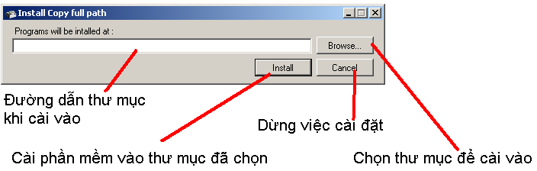

Sử dụng chương trình:
- Nhấp chuột phải vào file cần copy đường dẫn
- Nhấp chuột trái vài lựa chọn “ Copy full path” là ta đã có đường dẫn của file nằm trong clipboard

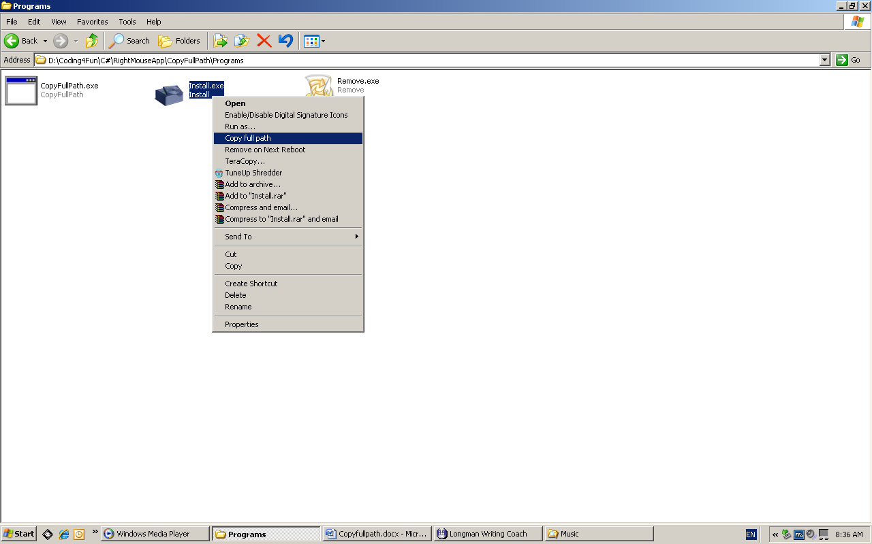

Gỡ bỏ phần mềm: mở file “Remove.exe”

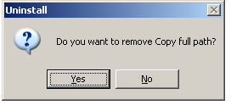
- Nhấn “Yes” để gỡ bỏ phần mềm
- Nhấn “No” để dừng việc gở bỏ phần mềm

